Zaman damgası E-posta Adresi
1/25/2023 14:55:25 bilgensamet0006@gmail.com
1/25/2023 15:43:01 ndikkanoglu@marmara.edu.tr
1/25/2023 15:56:34 iletisim@mkfaed.com
1/25/2023 15:57:13 eyupkeklik93@gmail.com
1/25/2023 15:57:47 ozgealtinkayak@gmail.com
1/25/2023 15:58:39 aksoyalp89@gmail.com
1/25/2023 16:06:02 uslubeyz@gmail.com
1/25/2023 16:08:17 iremdnc2222@gmail.com
1/25/2023 16:11:41 amuhammedemin29@gmail.com
1/25/2023 16:13:51 iremsim34@hotmail.com
1/25/2023 16:44:54 edanurgrbz20@gmail.com
1/25/2023 16:46:55 ilknurduven11@gmail.com
1/25/2023 16:48:24 sumeyyecn60@gmail.com
1/25/2023 17:01:24 uykalgamze@gmail.com
1/25/2023 17:03:01 aleynamemis34@gmail.com
1/25/2023 17:05:05 zeynepokutan732@gmail.com
1/25/2023 17:28:47 soyukaysenur@gmail.com
1/25/2023 17:29:24 gulsumbarlas@gmail.com
1/25/2023 17:40:39 gamzeeceliktas34@gmail.com
1/25/2023 19:03:40 bayhan20258@gmail.com
1/25/2023 19:09:15 zeynepbelli48@gmail.com
1/25/2023 19:12:12 betulbaskurt81@gmail.com
1/25/2023 19:37:22 ugurluea@gmail.com
1/25/2023 20:57:42 tes.net@gmail.com
1/25/2023 21:18:08 aybukecaferoglu36@gmail.com
1/25/2023 21:58:04 asuman_tonyal_5281@outlook.com
1/25/2023 22:14:10 enise.gicic@gmail.com
1/26/2023 0:13:18 ysmnkar1903@gmail.com
1/26/2023 0:46:38 hicrantiryakioglu@hotmail.com.tr
1/26/2023 10:02:37 osman.altn@live.com
1/26/2023 10:39:38 ndikkanoglu@marmara.edu.tr

Kariyer Okulu Anket Soruları
- 8.Kariyer Okulu'ndan genel olarak memnun kaldınız mı?
- 8.Kariyer Okulu eğitmenlerinden memnun kaldınız mı?
- 8.Kariyer Okulu konu başlıkları yeterli miydi?
- 8. Kariyer Okulu eğitim programının kariyer yolunuz açısından faydalı olduğunu düşünüyor musunuz?

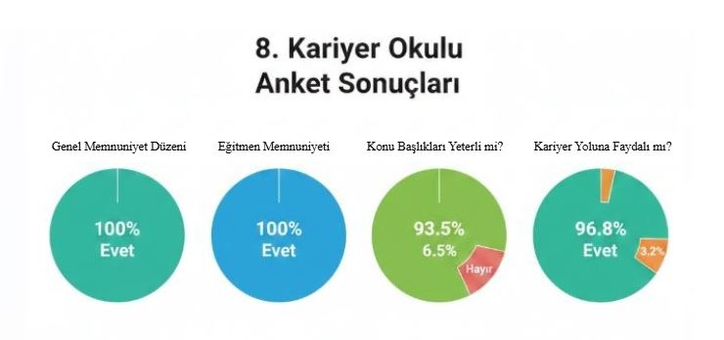
Bu programla ilgili öneri/dilek ve şikayetleriniz varsa lütfen belirtiniz.

Emeği geçen herkese teşekkürler
Hocalarımız son derece ilgili ve bilgili kişilerdi. Emeği geçen herkese teşekkürlerimi iletiyorum. Başka projelerde
Bilgi ve kişisel gelişimine katkıda bulunduklarını için hocalarıma teşekkür ederim
Bazı günler ders gece 11 gibi bitiyordu. Biraz daha erken bitse daha iyi olurdu.
Kullanılan sistem değişmeli çünkü internet sıkıntısı oluyor ve sistem çok donuyor, çöküyor vs...
Her şeyden çok memnun kaldım hocalarımız çok guler yuzlu ve samimilerdi hepsine teşekkürlerimi sunarım. Bir
Gelen konuklar derse bağlanmakta sorun yaşadı ve vakit kaybı oldu onun dışında güzeldi dersler
Program daha fazla yüzyüze konuşma imkanı verseydi çok daha efektif olabilirdi. Ayrıca bazı konuşmacılarda teknik sıkıntılar Her şey için teşekkür ediyorum.
Haftasonları yüzyüze yapılsa daha verimli olacağını düşünüyorum.
Daha fazla eğitmen ve konu başlığı eklenebilir.
En azından bazı eğitimler yüz yüze yapılsa daha etkili olabilir gibi ya da ayrı bir etkinlik şeklinde organize edilebilir
Kariyere yeni başlamış ve başlayacak olan bireylere güzel bir tecrübe kattığını ve yararli bir ön hazirlik olduğunu düşünüyorum.

